«Жалпы білім беретін мектептердегі білім алушылар мен тәрбиеленушілердің жекелеген санаттарына тегін тамақтандыруды ұсыну» мемлекеттік көрсетілетін қызмет регламентіне
3 -қосымша

«Жартылай автоматтандырылған» мемлекеттік қызмет көрсету кезінде функционалдық өзара
іс-қимыл №1 диаграммасы

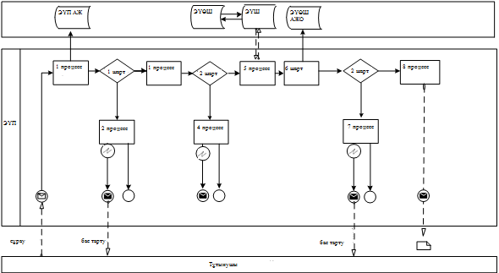
3 шарт

